Brandschutzkanal PYROLINE® Rapid PLM, Installationskanal aus Metall

OBO Bettermann

Eigenschaften

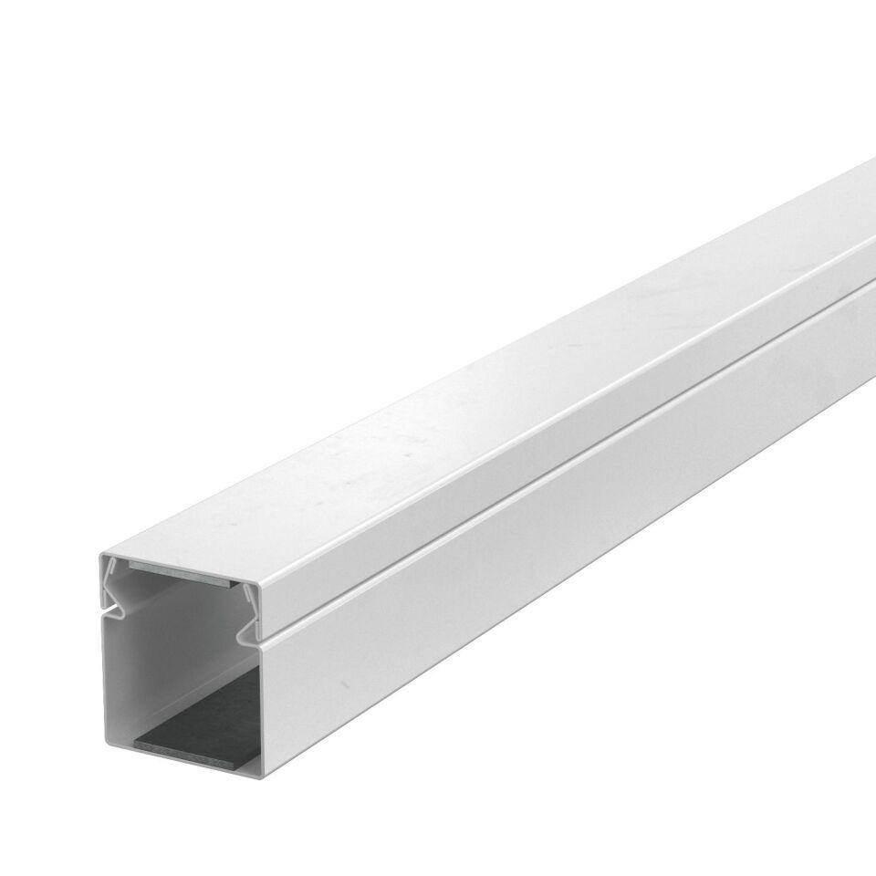

Farbton

weiß

Oberfläche

bandverzinkt, beschichtet

Breite (mm)

40,00 - 200,00

Höhe (mm)

40,00 - 120,00

Innenbreite (mm)

38,00 - 194,00

Länge (mm)

2.000,00

Anzahl der beflammbaren Seiten

4

RAL-Nummer

9010

Ummantelung

Stahl

Innenhöhe (mm)

34,00 - 114,00

Nutzbarer Querschnitt (m²)

1.280,00 - 18.500,00